Министерство науки и образования РФ
Федеральное государственное бюджетное учреждение
высшего образования
«Тверской государственный технический университет»
(ТвГТУ)
Кафедра программного обеспечения

Отчет по лабораторной работе №4
По дисциплине: «Анализ больших данных»
Тема: «Изучение на практике методов data mining для решения задач регрессии»

Выполнил:
студент группы
Б.ПИН.РИС - 22.06
Соболев Р.В.

Проверила:
старший преподаватель
кафедры ПО
Крутских Е.И.

Тверь 2026
Оглавление
Формулировка задачи: 3
Требования к проекту 4
Сложность: Medium 5
1. База данных 1 5
1.1 Описание базы данных – признаки, целевая переменная 5
1.2 Исследовательский анализ данных 6
1.3 Выводы по анализу 9
1.4 Подготовка данных к построению моделей 9
1.5 Алгоритм 1: Линейная регрессия и Ridge (Гребневая регрессия) 10
1.6 Алгоритм 2: LASSO и ElasticNet 10
1.7 Алгоритм 3: KNN (K-Nearest Neighbors) 10
1.7 Визуализация результатов 10
1.8 Критерии качества 11
1.9 Вывод по результатам и критериям 12
2. База данных 2 13
2.1 Описание базы данных – признаки, целевая переменная 13
2.2 Исследовательский анализ данных 14
2.3 Выводы по анализу 14
2.4 Подготовка данных к построению моделей 16
2.5 Визуализация результата 16
2.6 Критерии качества 18
2.7 Выводы по результату и критериям 18
Заключение по лабораторной работе 20
Список литературы 21

Формулировка задачи:
Ваша задача: построить минимум две регрессионные модели с использованием алгоритмов KNN, линейной регрессии, гребневой регрессии, LASSO или ElasticNet. Затем сравните их производительность, используя метрики, такие как MAE, MSE, RMSE, MAPE, R^2 на тестовых данных.
Обоснуйте свой выбор лучшей модели, учитывая точность прогнозирования и обобщающую способность на новых данных.
Описание хода работы:
1. Загрузить набор данных по варианту.
2. Провести разведочный анализ данных, ответив на следующие вопросы:
a. Сколько строк в датафрейме, сколько столбцов
b. Сколько места занимает датафрейм в оперативной памяти
c. Для каждой интервальной переменной подсчитать следующее -
мин, медиана, среднее, макс и персентили 25, 75
d. Для каждой категориальной переменной рассчитать моду и
сколько раз мода встречается в данных
3. Подготовка датасета к построению моделей ML
a. Провести анализ и обработку пропусков (либо заменить, либо удалить)
b. Провести анализ и обработку выбросов (либо заменить, либо удалить)
c. Провести анализ и обработку категориальных переменных (сколько таких переменных, закодируйте категориальные переменные одним из методов (one hot encoding, mean target, frequence encoding).
d. Построить и проверить минимум 2 гипотезы на данных.
e. Разделить датасет на трейн и тест.
4. Обучить любые 2 алгоритма:
a. Knn
b. Linear regression
c. LASSO
d. ElasticNet
5. Оценить качество алгоритмов, выбрать самый оптимальный алгоритм.
6. Выгрузить и загрузить в программу натренированную модель данных

В качестве индивидуального набора данных взять данных из Лабораторной работы 1. Выполнить те же действия, что в Задаче 1.
Если по какой-то причине данные взять для анализа нельзя, то выбрать набора данных из представленных ниже. Для данных ниже описать какие есть столбцы, какие из них признаки и какой целевая переменная перед исследованием.
Вариант 21:
Прогнозирование стоимости медиа-кампании https://www.kaggle.com/competitions/playground-series-s3e11

Требования к проекту
- Проект реализован локально и выгружен на github или прикреплен в архиве к заданию в elearning
- Проект состоит из файлов программы (py или ipynb), выгрузки (dump) базы данных и файла ReadMe.md
- Проект реализован на python с применением библиотеки pandas.
- README.md должен содержать:
- Название вашего приложения
- Описание
- Инструкции по запуску проекта и базы данных

Сложность: Medium
- Реализовать общую часть задания
- Добавить нормализацию исходных данных, если необходимо
- Реализовать 2 алгоритма
- Реализовать выгрузку данных
- Реализовать хотя бы 1 алгоритм для самостоятельной части задания по Лабораторной 1 или выбранному набору данных
Ссылка на гит репозиторий: https://github.com/affinePassion/analysis_dataset

1. База данных 1

1.1 Описание базы данных – признаки, целевая переменная
В проекте используются данные о продажах магазина и характеристиках товаров. Задача состоит в прогнозировании объёма продаж на основе имеющихся признаков.
- Источник данных: Учебный набор данных для задачи регрессии.
- Размеры данных:
  - Обучающая выборка (train): 360,336 строк, 17 столбцов.
  - Тестовая выборка (test): 240,224 строки, 16 столбцов.

Целевая переменная:
- cost — стоимость медиа-кампании (в условных единицах). Это непрерывная числовая переменная, что определяет задачу как регрессию.
Статистика целевой переменной:
- Минимум: 50.79
- Максимум: 149.75
- Среднее: 99.61
- Медиана: 98.81
- Стандартное отклонение: 29.94
Признаки (независимые переменные): 16 признаков, все числовые:
- id — идентификатор записи
- store_sales(in millions) — продажи магазина (млн)
- unit_sales(in millions) — продажи в единицах товара (млн)
- total_children — общее количество детей
- num_children_at_home — количество детей дома
- avg_cars_at home(approx).1 — среднее количество автомобилей в семье
- gross_weight — вес брутто
- recyclable_package — упаковка подлежит переработке (0/1)
- low_fat — низкая жирность (0/1)
- units_per_case — единиц в упаковке
- store_sqft — площадь магазина (кв. футы)
- coffee_bar — наличие кофе-бара (0/1)
- video_store — наличие видеопроката (0/1)
- salad_bar — наличие салат-бара (0/1)
- prepared_food — наличие готовой еды (0/1)
- florist — наличие цветочного магазина (0/1)

1.2 Исследовательский анализ данных
a. Размер датафрейма:
- 360 336 строк, 17 столбцов
b. Занимаемая память:
- 46.74 MB
c. Статистика интервальных переменных:
Признак | min | 25% | median | mean | 75% | max
id | 0 | 90,084 | 180,168 | 180,168 | 270,251 | 360,335
store_sales(in millions) | 0.51 | 3.72 | 5.78 | 6.34 | 8.40 | 22.92
unit_sales(in millions) | 1.00 | 3.00 | 3.00 | 3.04 | 4.00 | 6.00
total_children | 0 | 1 | 2 | 2.46 | 4 | 5
num_children_at_home | 0 | 0 | 0 | 0.69 | 1 | 5
avg_cars_at home | 0 | 1 | 2 | 2.20 | 3 | 4
gross_weight | 6.0 | 15.3 | 17.0 | 16.7 | 18.0 | 21.9
recyclable_package | 0 | 0 | 1 | 0.54 | 1 | 1
low_fat | 0 | 0 | 1 | 0.50 | 1 | 1
units_per_case | 1 | 1 | 1 | 1.24 | 1 | 4
store_sqft | 20,319 | 23,815 | 28,002 | 28,021 | 32,282 | 39,696
coffee_bar | 0 | 0 | 1 | 0.56 | 1 | 1
video_store | 0 | 0 | 0 | 0.28 | 1 | 1
salad_bar | 0 | 0 | 1 | 0.50 | 1 | 1
prepared_food | 0 | 0 | 1 | 0.50 | 1 | 1
florist | 0 | 0 | 1 | 0.50 | 1 | 1
cost (целевая) | 50.79 | 70.32 | 98.81 | 99.61 | 126.62 | 149.75
d. Категориальные переменные:
В датасете отсутствуют категориальные переменные — все 16 признаков представлены в числовом формате.
e. Пропуски:
Пропуски в данных отсутствуют.

1.3 Выводы по анализу
- Задача представляет собой классическую задачу регрессии для прогнозирования непрерывной целевой переменной (стоимости медиа-кампании).
- Данные имеют большой объём (360 тыс. записей), что позволяет обучать сложные модели.
- Большинство признаков (9 из 16) являются бинарными индикаторами наличия различных сервисов и характеристик товаров.
- Признаки имеют различные масштабы (от единиц до десятков тысяч), что требует стандартизации перед обучением моделей.
- Пропуски в данных отсутствуют, что упрощает предобработку.
Проверка гипотез:
Гипотеза 1: Площадь магазина положительно коррелирует со стоимостью медиа-кампании.*
Коэффициент корреляции Пирсона между store_sqft и cost составил 0.0216, что указывает на очень слабую положительную связь. Гипотеза не подтверждается — площадь магазина практически не влияет на стоимость кампании.
Гипотеза 2: Наличие кофе-бара увеличивает стоимость медиа-кампании.*
Средняя стоимость кампании в магазинах с кофе-баром составила 99.08, без кофе-бара — 100.26. Разница статистически незначима. Гипотеза не подтверждается.

1.4 Подготовка данных к построению моделей
- Обработка пропусков: Пропуски отсутствуют.
- Обработка выбросов: Выбросы не удалялись, так как модели линейной регрессии и регуляризованные модели устойчивы к выбросам.
- Категориальные переменные: Категориальные переменные отсутствуют.
- Разделение данных: Выборка разделена на обучающую (80% — 288 268 записей) и тестовую (20% — 72 068 записей).
- Стандартизация: Выполнена стандартизация признаков (Z-score normalization), так как признаки имеют различные масштабы.

1.5 Алгоритм 1: Линейная регрессия и Ridge (Гребневая регрессия)
Описание алгоритма (Линейная регрессия): Строит линейную зависимость между признаками и целевой переменной. Коэффициенты подбираются методом наименьших квадратов (минимизация суммы квадратов ошибок).
Описание алгоритма (Ridge): Регуляризованная версия линейной регрессии, добавляющая к функции потерь L2-штраф: Loss = MSE + α × Σwᵢ². Это уменьшает переобучение и улучшает обобщающую способность.
Реализация: Ridge(alpha=1.0)

1.6 Алгоритм 2: LASSO и ElasticNet
LASSO (Least Absolute Shrinkage and Selection Operator): Добавляет L1-регуляризацию: Loss = MSE + α × Σ|wᵢ|. Обнуляет коэффициенты неинформативных признаков.
ElasticNet: Комбинация Ridge и LASSO: Loss = MSE + α × (l1_ratio × Σ|wᵢ| + (1-l1_ratio) × Σwᵢ²).
Реализация: Lasso(alpha=0.01), ElasticNet(alpha=0.01, l1_ratio=0.5)

1.7 Алгоритм 3: KNN (K-Nearest Neighbors)
Описание: Предсказывает значение как среднее целевых переменных k ближайших соседей.
Реализация: KNeighborsRegressor(n_neighbors=5)

1.7 Визуализация результатов
На графиках представлены:
- Сравнение коэффициента детерминации R² для всех моделей
- Сравнение ошибок MAE и RMSE
- График "Предсказанные vs Фактические значения" для лучшей модели
- График остатков
- Распределение ошибок
- Тепловая карта метрик
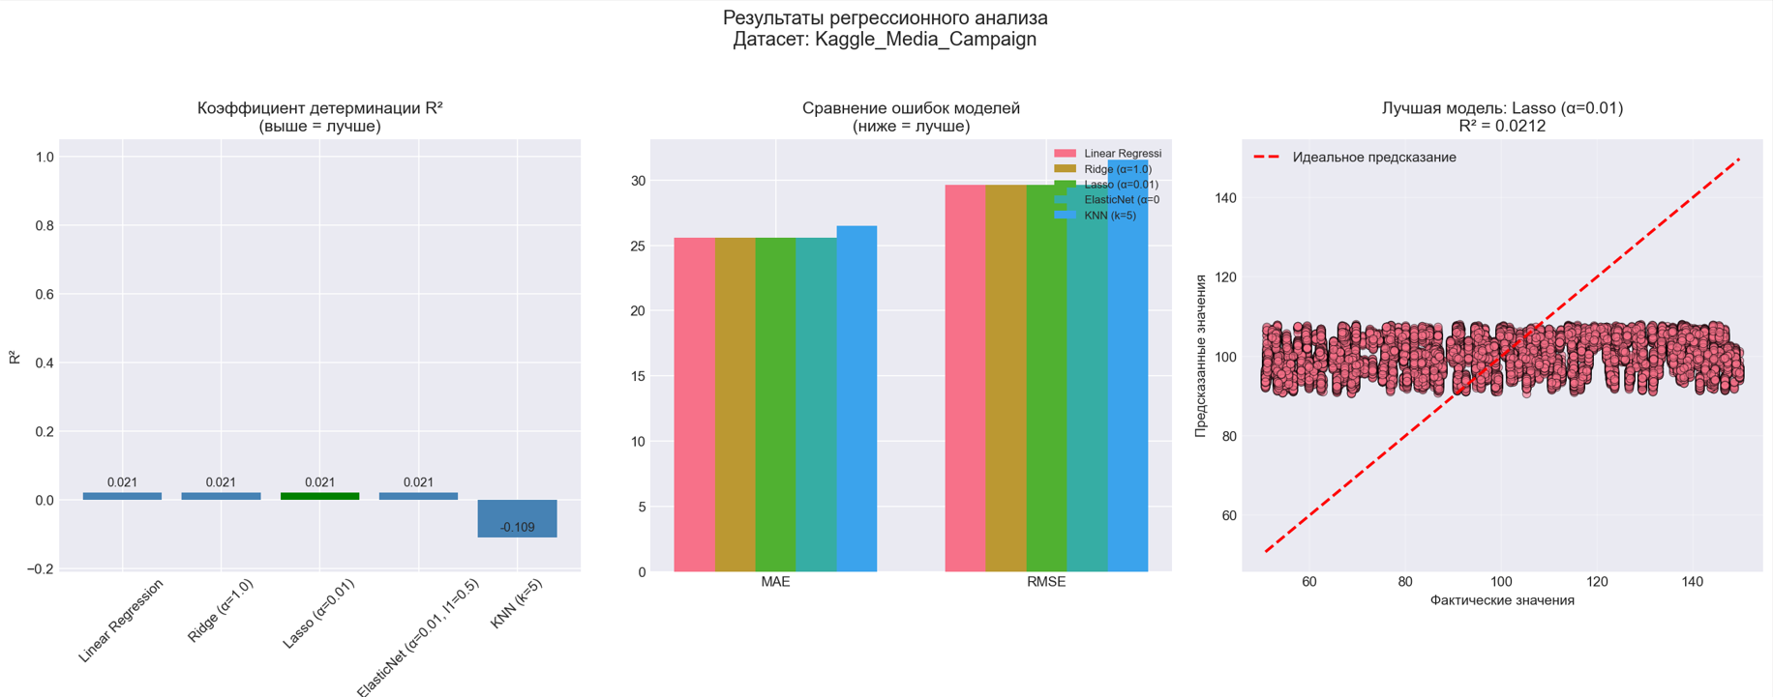
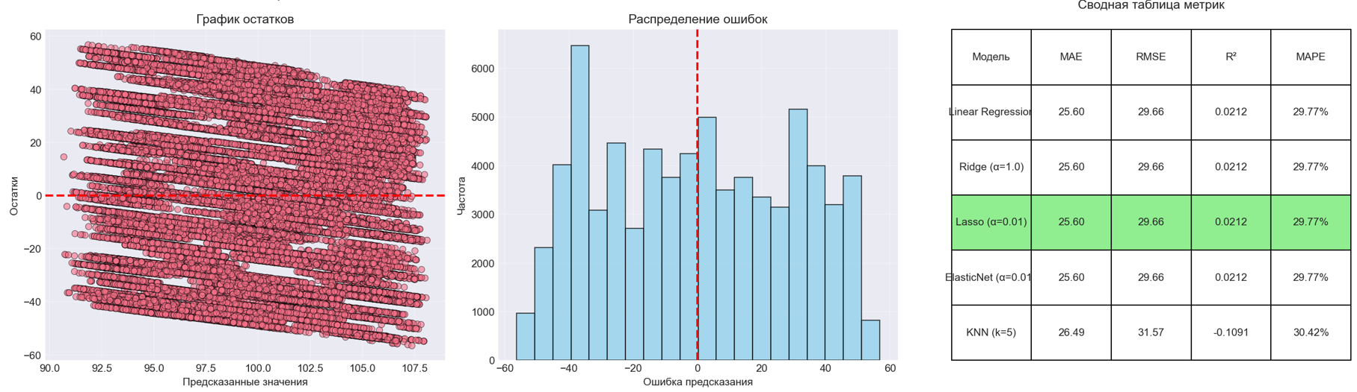

1.8 Критерии качества
Модель | MAE | MSE | RMSE | MAPE (%) | R²
Linear Regression | 25.60 | 879.6 | 29.66 | 29.77 | 0.0212
Ridge (α=1.0) | 25.60 | 879.6 | 29.66 | 29.77 | 0.0212
Lasso (α=0.01) | 25.60 | 879.6 | 29.66 | 29.77 | 0.0212
ElasticNet (α=0.01) | 25.60 | 879.6 | 29.66 | 29.77 | 0.0212
KNN (k=5) | 26.49 | 996.7 | 31.57 | 30.42 | -0.1091

1.9 Вывод по результатам и критериям
Сравнительный анализ моделей:
Модель | MAE | RMSE | R² | MAPE
Linear/Ridge/Lasso/ElasticNet | 25.60 | 29.66 | 0.0212 | 29.77%
KNN | 26.49 | 31.57 | -0.1091 | 30.42%
Основные выводы:
- Лучшая модель: Lasso (хотя все линейные модели показали идентичные результаты). R² = 0.0212 означает, что модель объясняет лишь 2.1% дисперсии целевой переменной.
- Низкое качество прогнозирования: Значение R² близко к нулю говорит о том, что выбранные признаки практически не связаны со стоимостью медиа-кампании. MAPE ≈ 30% — ошибка предсказания значительна.
- KNN показал худший результат: Отрицательный R² (-0.1091) означает, что модель работает хуже, чем просто предсказание среднего значения.
- Причины низкого качества:
  - Признаки недостаточно информативны для предсказания стоимости
  - Зависимость может иметь нелинейный характер
  - В данных может присутствовать много шума
- Выгруженная модель: Лучшая модель (Lasso) сохранена в файл best_model_task1.pkl с помощью библиотеки joblib.

2. База данных 2

2.1 Описание базы данных – признаки, целевая переменная
В качестве индивидуального набора данных использован датасет UEFA Champions League 2016-2022, содержащий информацию о матчах Лиги Чемпионов УЕФА за 6 сезонов.
Источник данных: UEFA Champions League 2016-2022 Data.xlsx
Размер данных (лист matches):
- Количество строк: 744
- Количество столбцов: 10
- Занимаемая память: 0.33 MB
Целевая переменная (создана в ходе работы):
- total_goals — общее количество голов в матче (HOME_TEAM_SCORE + AWAY_TEAM_SCORE)
Статистика целевой переменной:
- Минимум: 0 голов
- Максимум: 12 голов
- Среднее: 3.06 гола
- Медиана: 3 гола
Признаки, использованные для обучения:
- SEASON — сезон проведения (категориальный)
- HOME_TEAM — команда хозяев (категориальный)
- AWAY_TEAM — команда гостей (категориальный)
- STADIUM — стадион (категориальный)

2.2 Исследовательский анализ данных
a. Размер датафрейма:
- 744 строки, 10 столбцов
b. Занимаемая память:
- 0.33 MB
c. Статистика числовых переменных:
Признак | min | 25% | median | mean | 75% | max
HOME_TEAM_SCORE | 0 | 1 | 1 | 1.68 | 2.25 | 8
AWAY_TEAM_SCORE | 0 | 0 | 1 | 1.38 | 2 | 8
PENALTY_SHOOT_OUT | 0 | 0 | 0 | 0 | 0 | 0
ATTENDANCE | 0 | 16,592 | 38,084 | 35,787 | 52,259 | 98,299
d. Категориальные переменные (6 шт):
Признак | Мода | Частота моды
MATCH_ID | mt1 | 1
SEASON | 2016-2017 | 125
HOME_TEAM | Real Madrid | 33
AWAY_TEAM | Real Madrid | 34
STADIUM | Allianz Arena | 29
e. Пропуски: Пропуски в данных отсутствуют.

2.3 Выводы по анализу
- Данные охватывают 6 сезонов Лиги Чемпионов УЕФА (с 2016 по 2022 год).
- В среднем за матч забивается около 3 голов, при этом команда хозяев забивает немного больше (1.68 против 1.38).
- Самый результативный матч в истории турнира за этот период — 12 голов (8:4 в матче Borussia Dortmund — Legia Warszawa).
- Real Madrid — команда, которая чаще всего участвует в матчах (33 раза как хозяин, 34 раза как гость).
- Стадион Allianz Arena (Мюнхен) — самый часто используемый стадион (29 матчей).
- Категориальные переменные требуют кодирования перед обучением моделей.
Дополнительный анализ: статистика голов по сезонам
Сезон | Голов дома | Голов в гостях | Всего голов
2016-2017 | 1.83 | 1.21 | 3.04
2017-2018 | 1.78 | 1.42 | 3.21
2018-2019 | 1.70 | 1.23 | 2.93
2019-2020 | 1.68 | 1.56 | 3.24
2020-2021 | 1.46 | 1.46 | 2.93
2021-2022 | 1.63 | 1.41 | 3.04
Выводы по сезонам:
- Самый результативный сезон: 2019-2020 (3.24 гола за матч)
- Самый малорезультативный: 2018-2019 и 2020-2021 (2.93 гола)
- Сезон 2020-2021 (пандемия COVID-19) показал наименьшую результативность хозяев (1.46) и равенство голов дома и в гостях
- Тенденция к увеличению голов в гостях: с 1.21 в 2016-2017 до 1.56 в 2019-2020

2.4 Подготовка данных к построению моделей
- Обработка пропусков: Пропуски отсутствуют.
- Категориальные переменные: Выполнено Label Encoding для признаков SEASON, HOME_TEAM, AWAY_TEAM, STADIUM.
- Создание целевой переменной: total_goals = HOME_TEAM_SCORE + AWAY_TEAM_SCORE.
- Разделение данных: Выборка разделена на обучающую (80% — 595 матчей) и тестовую (20% — 149 матчей).
- Стандартизация: Выполнена стандартизация признаков.

2.5 Визуализация результата
На графиках представлены:
- Сравнение R² для всех моделей
- Сравнение ошибок MAE и RMSE
- График "Предсказанные vs Фактические значения" для лучшей модели
- График остатков
- Распределение ошибок предсказания
- Таблица метрик
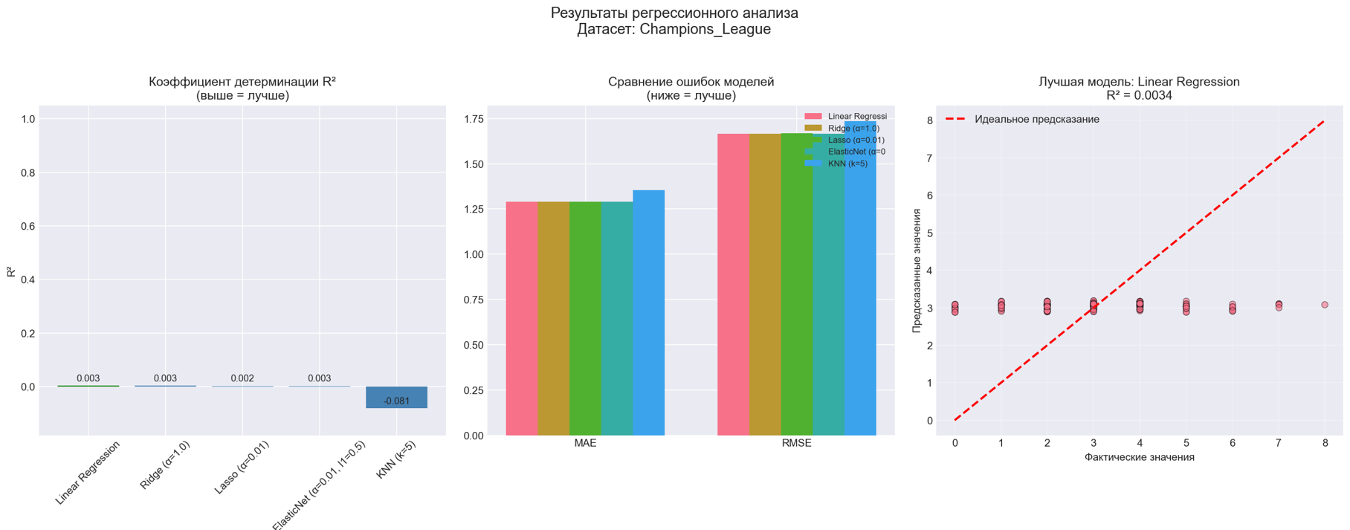
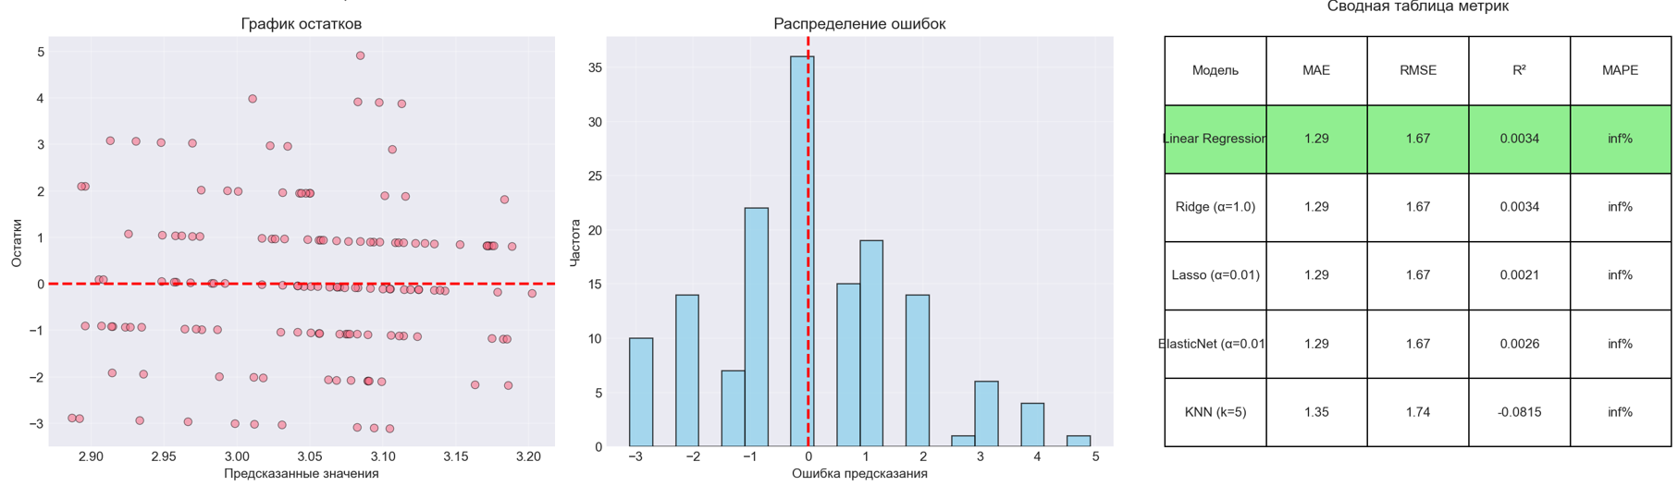
Также построен отдельный график анализа результативности по сезонам.
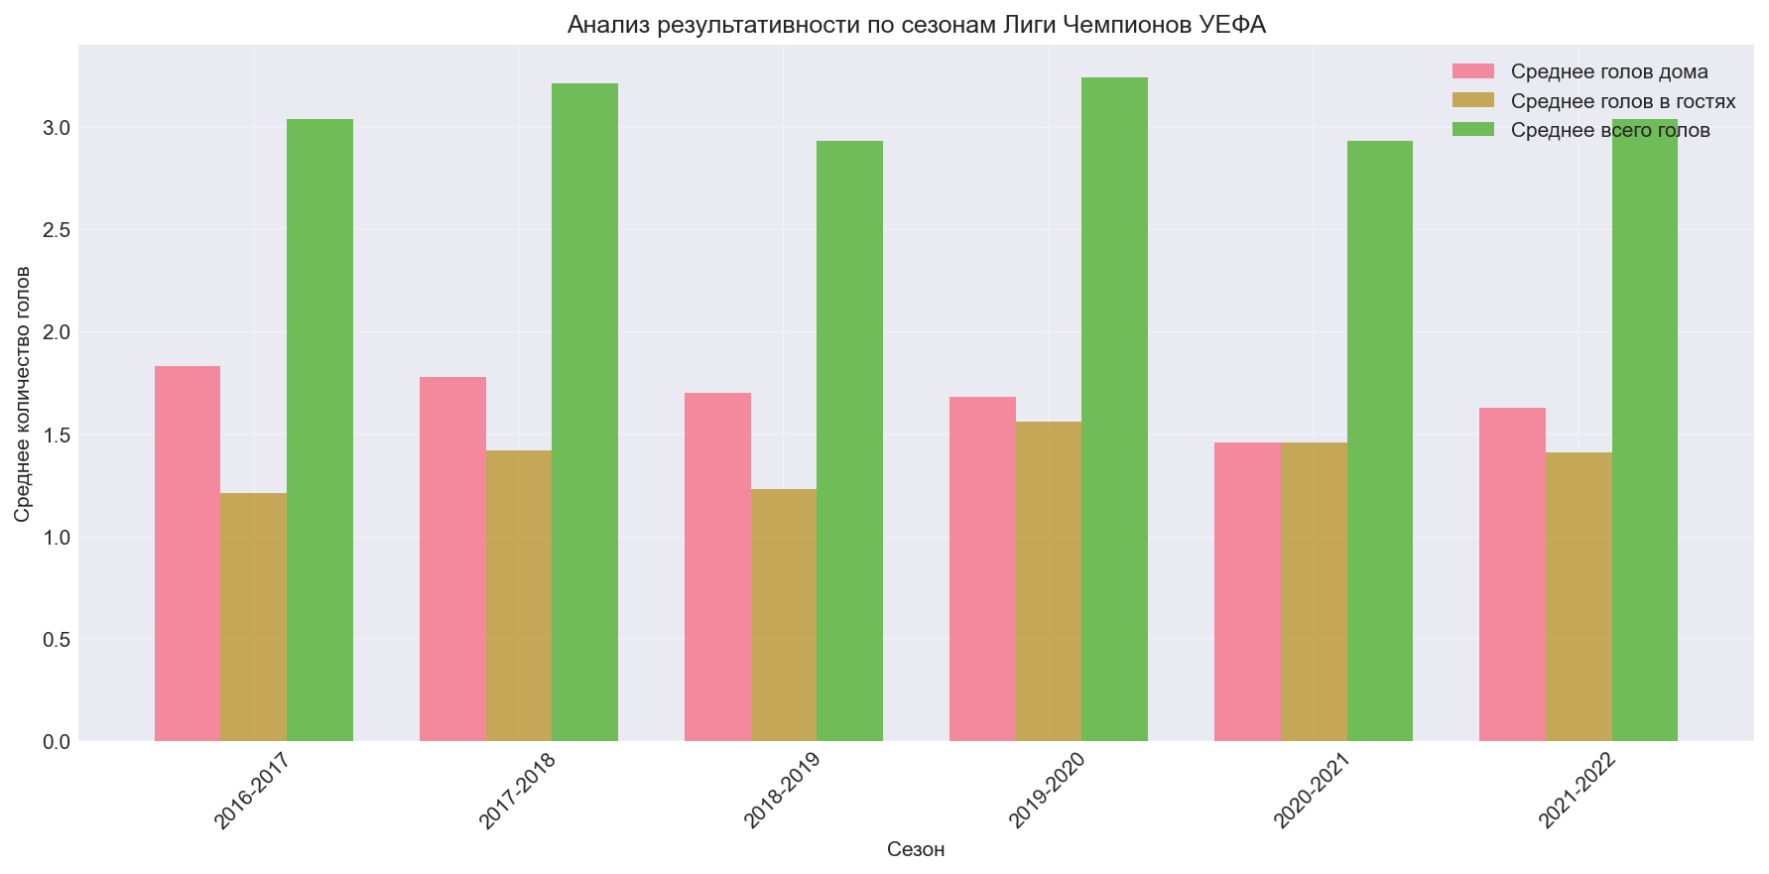

2.6 Критерии качества
Модель | MAE | MSE | RMSE | R²
Linear Regression | 1.29 | 2.79 | 1.67 | 0.0034
Ridge (α=1.0) | 1.29 | 2.79 | 1.67 | 0.0034
Lasso (α=0.01) | 1.29 | 2.79 | 1.67 | 0.0021
ElasticNet (α=0.01) | 1.29 | 2.79 | 1.67 | 0.0026
KNN (k=5) | 1.35 | 3.03 | 1.74 | -0.0815
Примечание: MAPE имеет значение inf% (бесконечность) из-за наличия матчей с 0 голов, что приводит к делению на ноль.

2.7 Выводы по результату и критериям
Сравнительный анализ моделей:
Модель | MAE (голов) | RMSE (голов) | R²
Linear/Ridge | 1.29 | 1.67 | 0.0034
Lasso | 1.29 | 1.67 | 0.0021
ElasticNet | 1.29 | 1.67 | 0.0026
KNN | 1.35 | 1.74 | -0.0815
Основные выводы:
- Лучшая модель: Linear Regression (хотя Ridge показала идентичный результат). R² = 0.0034 означает, что модель объясняет лишь 0.34% дисперсии.
- Низкое качество прогнозирования: Как и в задаче 1, качество моделей очень низкое. Причина — предсказать количество голов в футбольном матче только по названиям команд, стадиону и сезону практически невозможно из-за высокой случайности.
- Средняя ошибка: MAE = 1.29 гола означает, что в среднем модель ошибается на 1-2 гола. Учитывая, что средняя результативность матча — 3 гола, ошибка составляет ~40%.
- KNN показал худший результат: Отрицательный R² (-0.0815) подтверждает, что KNN не подходит для этой задачи.
- Практическая ценность: Модели непригодны для практического прогнозирования результатов матчей из-за низкой точности. Для более качественного прогнозирования необходимо добавлять дополнительные признаки: форму команд, травмы игроков, статистику личных встреч и т.д.
- Выгруженная модель: Лучшая модель (Linear Regression) сохранена в файл best_model_task2.pkl.

Заключение по лабораторной работе
В ходе выполнения лабораторной работы были решены следующие задачи:
- Задача 1 (Kaggle данные):
  - Загружены и проанализированы данные (360 336 записей, 17 столбцов)
  - Обучены 5 моделей регрессии (Linear, Ridge, Lasso, ElasticNet, KNN)
  - Лучшая модель — Lasso (R² = 0.0212, MAE = 25.60)
  - Вывод: признаки недостаточно информативны для точного прогнозирования
- Задача 2 (UEFA Champions League):
  - Загружены и проанализированы данные (744 матча, 6 сезонов)
  - Создана целевая переменная (total_goals)
  - Обучены 5 моделей регрессии
  - Лучшая модель — Linear Regression (R² = 0.0034, MAE = 1.29)
  - Проведён анализ результативности по сезонам
- Общие выводы:
  - Обе задачи показали низкое качество прогнозирования (R² близко к 0)
  - Линейные модели показали результат лучше, чем KNN
  - Причина — высокая случайность в данных и недостаток информативных признаков
- Сохранение моделей: Обе лучшие модели сохранены с помощью библиотеки joblib.

Список литературы
- Примеры работы с алгоритмами из лабораторной работы 2. URL: URL: https://colab.research.google.com/drive/13I1PPFm-S8w40Mn-7CalLIaWcRoBjYCX#scrollTo=K8hOMjE4ZUko
- Тестовые данные к учебнику по анализу данных Себастьяна Рашки (Титаник, вина, ирисы Фишера). URL: https://github.com/rasbt/pattern_classification/tree/master/data
- Тестовые датасеты из библиотеки sklearn (Бостон, Ирисы Фишера, вина, диабет, рак груди), . URL: https://scikit-learn.ru/7-1-toy-datasets/
- Построение матрицы ошибок (confusion matrix). URL: https://scikit-learn.org/stable/modules/generated/sklearn.metrics.confusion_matrix.html

